***Trường THPT Lý Thường Kiệt Tổ: Sinh- GDQPAN-GDTC***

***Môn: Công nghệ 11 (Kết nối tri thức với cuộc sống)***

***KẾ HOẠCH BÀI DẠY TUẦN 35***

**BÀI 22. XỬ LÝ CHẤT THẢI CHĂN NUÔI**

**(Thời gian thực hiện: 3 tiết)**

**I. MỤC TIÊU**

**1. Kiến thức**

Sau bài học này, HS sẽ:

* Mô tả được một số biện pháp phổ biến trong xử lý chất thải chăn nuôi.
* Nêu được ứng dụng công nghệ sinh học trong bảo vệ môi trường chăn nuôi.

**2. Năng lực**

***Năng lực công nghệ:***

* Trình bày, mô tả được một số biện pháp phổ biến trong xử lý chất thải chăn nuôi.
* Nêu được ứng dụng công nghệ sinh học trong bảo vệ môi trường chăn nuôi.

***Năng lực chung:***

*- Tự chủ và tự học:* HS lựa chọn được nguồn tài liệu phù hợp để tìm hiểu thêm về các biện pháp phổ biến trong xử lý chất thải chăn nuôi, cũng như ứng dụng công nghệ sinh học trong bảo vệ môi trường chăn nuôi.

*- Giao tiếp và hợp tác:* Biết chủ động trong giao tiếp; tự tin và biết kiểm soát cảm xúc, thái độ khi nói trước nhiều người.

**3. Phẩm chất**

*- Chăm chỉ*: Rèn luyện đức tính kiên trì, tự học tập, tự tìm tòi,khám phá, sáng tạo, kiên trì vượt qua khó khăn, tích cực học tập, rèn luyện để chuẩn bị cho nghề nghiệp tương lai.

*- Trung thực:* Trung thực, khách quan khi đánh giá hoạt động học tập.

*- Trách nhiệm:* Tích cực, tự giác tham gia hoạt động chung của nhóm, nhắc nhở thành viên trong nhóm hoàn thành nhiệm vụ chung.

**II. THIẾT BỊ DẠY HỌC VÀ HỌC LIỆU**

**1. Đối với giáo viên**

* Kế hoạch bài dạy( giáo án), SGV, SGK Công nghệ chăn nuôi 11.
* Tranh, ảnh, video.
* Máy tính, máy chiếu

**2. Đối với học sinh**

* SGK Công nghệ chăn nuôi 11.
* Tranh ảnh, tư liệu sưu tầm có liên quan đến nội dung bài học

**III. HOẠT ĐỘNG DẠY HỌC**

**1 . HOẠT ĐỘNG KHỞI ĐỘNG**

**a. Mục tiêu:** thông qua câu hỏi định hướng giúp HS tái hiện những kiến thức đã có về chất thải chăn nuôi, những ảnh hưởng cũng như những biện pháp xử lý căn bản mà học sinh biết được từ nhiều kênh thông tin => học sinh hứng thú với ND bài học.

**b. Nội dung:**

**-** GV sử dụng CH khởi động đề vào bài:

Chất thải từ chăn nuôi gồm những loại nào? Chúng có ảnh hưởng như thế nào đến người, vật nuôi và môi trường? Cần phải làm gì để giảm ảnh hưởng xấu của chất thải chăn nuôi đến người, vật nuôi và môi trường?

- GV cho HS xem 1 số đoạn video ngắn về tình trạng ô nhiễm do chất thải chăn nuôi và hậu quả của nó. [Video](https://youtu.be/Bws6A3s3O6Y)1 => [Video2](https://youtu.be/L34XMSMVsiw)

**c. Sản phẩm:** Câu trả lời của HS => HD trả lời của GV:

=> Chất thải từ chăn nuôi gồm những loại: chất thải rắn (phân, chất độn chuồng, thức ăn thừa hoặc rơi vãi, xác vật nuôi,...), chất thải lỏng (nước tiểu, nước tắm, nước rửa chuồng,...) và chất thải khí (khí thở của vật nuôi, khí do phân hủy chất thải hữu cơ,...).

=> Ảnh hưởng đến người, vật nuôi và môi trường: dịch bệnh lây lan, ô nhiễm môi trường, ảnh hưởng đến sức khỏe của con người và vật nuôi,...

=> Để giảm ảnh hưởng xấu của chất thải chăn nuôi đến người, vật nuôi và môi trường có rất nhiều bp: khí sinh học (biogas) và hồ sinh học, ủ phân compost, xử lí nhiệt, lọc khí thải.

**d. Tổ chức thực hiện:**

|  |  |  |
| --- | --- | --- |
| **Hoạt động của giáo viên** | **Hoạt động của học sinh** | |
| ***Bước 1. Giao nhiệm vụ học tập*** | | |
| GV đưa ra câu hỏi | | học sinh tiếp nhận nhiệm vụ học tập |
| ***Bước 2. Thực hiện nhiệm vụ học tập*** | | |
| GV hướng dẫn, theo dõi, hỗ trợ HS nếu cần thiết. | HS thảo luận và suy nghĩ về câu trả lời cho câu hỏi dựa trên hiểu biết của mình. | |
| ***Bước 3. Báo cáo, thảo luận*** | | |
| GV gọi HS trả lời trước lớp, các HS khác nhận xét, bổ sung. | HS đại diện báo cáo;  HS khác lắng nghe, nhận xét và bổ sung. | |
| ***Bước 4. Kết luận, nhận định*** | | |
| GV nhận xét, kết luận. Dẫn dắt vào bài mới. | - Lắng nghe nhận xét và kết luận của GV. | |

**2. HOẠT ĐỘNG HÌNH THÀNH KIẾN THỨC**

**2.1. Hoạt động 1. Tìm hiểu về một số biện pháp xử lý chất thải chăn nuôi**

**a. Mục tiêu:** Thông qua hoạt động, HS trình bày, mô tả được một số biện pháp phổ biến trong xử lý chất thải chăn nuôi.

**b. Nội dung:**

* Trên cơ sở nghiên cứu mục I của bài học( giáo viên đã giao nhiệm vụ chuẩn bị ở nhà), yêu cầu:

- Liệt kê 1 số biện pháp xử lý chất thải trong chăn nuôi.

- Mỗi nhóm trình bày chi tiết về 1 biện pháp cụ thể . Gọi tên biện pháp tương ứng với hình ảnh quan sát

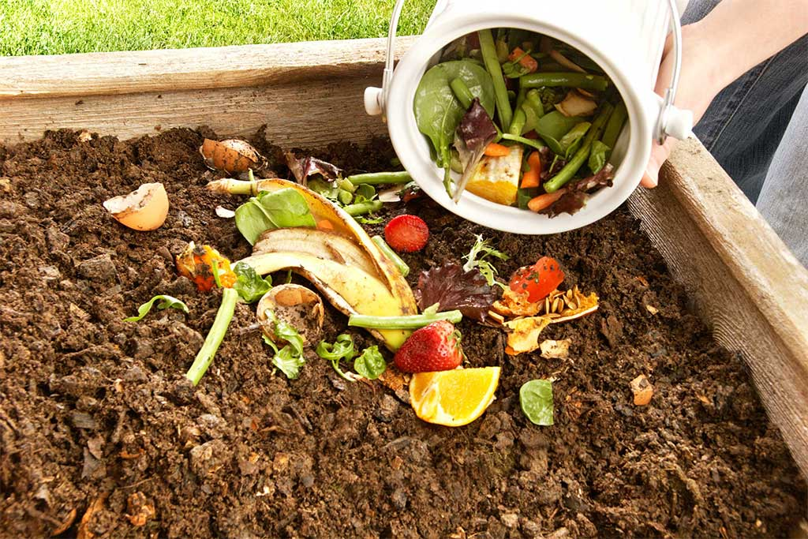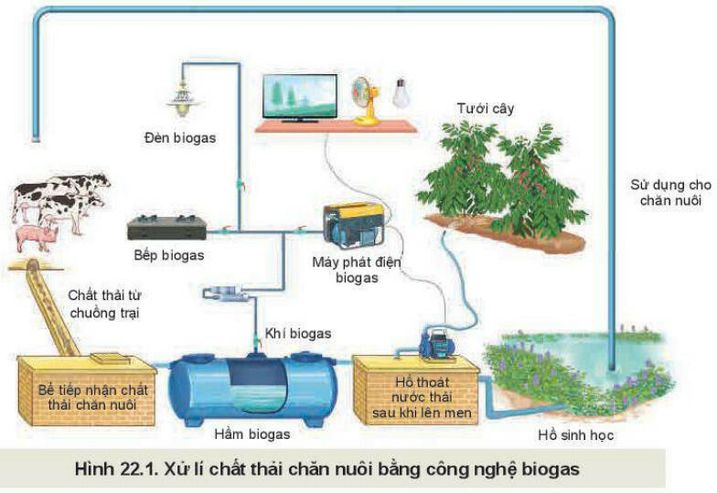 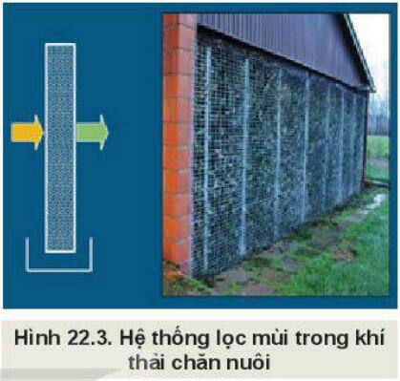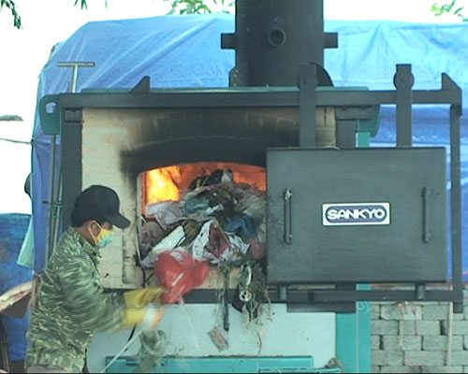 * Trả lời các câu hỏi CH khám phá, kết nối năng lực :

***CH1.****Nêu vai trò của công nghệ khí sinh học trong xử lí chất thải chăn nuôi. Liên hệ với thực tiễn ở địa phương em.*

*CH2. Phương pháp ủ thường được áp dụng để xử lí những loại chất thải chăn nuôi nào? Nêu lợi ích của việc xử lí chất thải chăn nuôi bằng phương pháp ủ?*

*CH3. Tại sao phát triển chăn nuôi trâu, bò là một trong những nguyên nhân làm tăng lượng khí nhà kính?*

**c. Sản phẩm:**

* Nội dụng kiến thức cần đạt về một số biện pháp xử lý rác thải chăn nuôi:

**1. Khí sinh học (biogas) và hồ sinh học**

- Chất thải chăn nuôi được đưa về hầm, túi hoặc hồ lên men để thực hiện quá trình lên men kị khí.

- Quá trình lên men kị khí phân giải các chất hữu cơ thành khí sinh học và tiêu diệt các vi sinh vật gây bệnh.

- Khí sinh học tạo ra từ quá trình lên men có thể được sử dụng cho nhiều mục đích khác nhau.

- Chất thải sau hầm biogas có thể được sử dụng làm phân bón, nước thải sau biogas có thể sử dụng để tưới cho cây trồng hoặc đưa về hồ sinh học tiếp tục xử lí và tái sử dụng.

- Phương pháp này phù hợp với hệ thống chăn nuôi sử dụng nước để dội chuồng, tắm và làm mát cho gia súc.

**2. Ủ phân compost**

- Ủ phân compost là quá trình chuyển đổi chất thải hữu cơ trong chăn nuôi thành phân bón hữu cơ giàu dinh dưỡng.

- Quá trình ủ phân giúp phân hủy các chất hữu cơ và tiêu diệt các mầm bệnh.

- Phương pháp ủ thường được sử dụng với chất độn chuồng và phân vật nuôi

**3. Xử lí nhiệt**

- Phương pháp xử lý nhiệt đất dùng nhiệt độ cao để giảm kích thước chất thải trước khi xử lý tiếp.

- Đốt chất thải an toàn và tiêu diệt bảo tử vi khuẩn.

- Phương pháp đơn giản, dễ áp dụng và năng lượng phát sinh có thể được tận dụng cho các mục đích khác.

**4. Lọc khí thải**

- Không khí trong chuồng nuôi chứa bụi, ammonia và hợp chất gây mùi.

- Hệ thống chuồng kín có lọc không khí trước khi xả thải ra ngoài.

- Giảm khí gây mùi bằng kĩ thuật tách khí nhưng thường có chi phí cao.

* Đáp án CH khám phá và kết nối NL:

*CH1. Vai trò của công nghệ khí sinh học trong xử lí chất thải chăn nuôi:*

*Quá trình lên men kị khí sẽ phân giải các chất hữu cơ thành khí sinh học, đồng thời tiêu diệt các vi sinh vật gây bệnh cho con người và vật nuôi.*

*Khí sinh học tạo ra sẽ được sử dụng cho nhiều mục đích khác như làm chất đốt, chạy máy phát điện,...*

*Chất thải sau hầm biogas có thể được sử dụng làm phân bón.*

*Nước thải sau hầm biogas có thể được sử dụng để tưới cho cây trồng hoặc đưa về hồ sinh học tiếp tục xử lí và tái sử dụng.*

*Liên hệ với thực tiễn ở địa phương em: địa phương em đang triển khai biện pháp xử lí chất thải chăn nuôi bằng phương pháp khí sinh học (biogas) và hồ sinh học.*

*CH2. Phương pháp ủ thường được áp dụng để xử lí những loại chất thải chăn nuôi: các loại chất thải hữu cơ (phân vật nuôi, chất độn chuồng,...).*

*Lợi ích của việc xử lí chất thải chăn nuôi bằng phương pháp ủ:*

* *Mầm bệnh sẽ bị tiêu diệt.*
* *Rút ngắn thời gian ủ phân.*
* *Nâng cao chất lượng phân thành phẩm.*

*CH3. Phát triển chăn nuôi trâu, bò là một trong những nguyên nhân làm tăng lượng khí nhà kính vì: trung bình mỗi ngày 1 con bò ợ ra 250 - 500 lít khí mê-tan (khí mê-tan gây hiệu ứng nhà kính cao hơn 28 lần so với khí các-bô-níc).*

**d. Tổ chức thực hiện:**

|  |  |
| --- | --- |
| **Hoạt động của giáo viên** | **Hoạt động của học sinh** |
| ***Bước 1. Giao nhiệm vụ học tập*** | |
| GV trình chiếu hình ảnh 1 sô BP xử lý=> YC HS gọi tên BP phù hợp với hình ảnh  Chia lớp thành 4 nhóm => nhắc lại nhiệm vụ nghiên cứu bài học đã giao cho các nhóm. Yêu cầu các nhóm thống nhất nhiệm vụ thuyết trình của các hành viên trong nhóm | Các nhóm học sinh tiếp nhận nhiệm vụ học tập |
| ***Bước 2. Thực hiện nhiệm vụ học tập*** | |
| GV hướng dẫn, theo dõi, hỗ trợ HS nếu cần thiết. | Các nhóm thống nhất ND sẽ trình bày |
| ***Bước 3. Báo cáo, thảo luận*** | |
| YC các nhóm lần lượt báo cáo ND đã chuẩn bị | HS đại diện báo cáo;Nhóm HS khác lắng nghe, nhận xét và bổ sung. |
| ***Bước 4. Kết luận, nhận định*** | |
| GV nhận xét, kết luận. | - Lắng nghe nhận xét và kết luận của GV. |

**2.2. Hoạt động 2. Tìm hiểu về ứng dụng công nghệ sinh học trong bảo vệ môi trường chăn nuôi**

**a. Mục tiêu:** Thông qua hoạt động, HS nêu được ứng dụng công nghệ sinh học trong bảo vệ môi trường chăn nuôi.

**b. Nội dung:**

* Trên cơ sở nghiên cứu mục II của bài học( giáo viên đã giao nhiệm vụ chuẩn bị ở nhà), yêu cầu :

+ Vai trò của ứng dụng CN SH trong BV MT chăn nuôi là gì?

+ Trình bày 1 số ứng dụng công nghệ sinh học trong bảo vệ môi trường chăn nuôi.

**c. Sản phẩm**

**Nội dụng cần đạt:**

**\*** Vai trò của công nghệ sinh học trong xử lí chất thải và bảo vệ môi trường chăn nuôi:

* Giảm thiểu hoặc để loại bỏ chất thải độc hại gây ô nhiễm môi trường.
* Phát triển chăn nuôi bền vững.
* Bảo vệ sức khỏe con người và vật nuôi.

* Các giải pháp bảo vệ môi trường chăn nuôi sẽ tập trung *vào giảm phát sinh chất thải từ chăn nuôi* và *xử lí tốt chất thải.*

**1. Công nghệ sinh học trong giảm thiểu phát sinh chất thải chăn nuôi**

- Các công nghệ sinh học đang được ứng dụng để giảm lượng chất thải ra từ vật nuôi.

- Các công nghệ này bao gồm :

+ Sản xuất probiotics để cân bằng hệ vi sinh vật đường ruột.

+ Sản xuất enzyme và amino acid để tăng hiệu quả tiêu hoá thức ăn.

+ Cân đối khẩu phần ăn để giảm sinh khí methane từ lên men dạ cỏ.

**2. Công nghệ sinh học trong xử lí chất thải chăn nuôi**

- Áp dụng chăn nuôi có đệm lót vi sinh giúp giảm mùi hôi thối và giảm ruồi muỗi.

- Sử dụng các chế phẩm vi sinh trong xử lí chất thải chăn nuôi giúp nâng cao hiệu quả và đẩy nhanh quá trình phân huỷ chất hữu cơ trong chất thải, giảm chất thải ra môi trường và tiêu diệt các mầm bệnh.

**d. Tổ chức thực hiện.**

|  |  |
| --- | --- |
| **Hoạt động của giáo viên** | **Hoạt động của học sinh** |
| ***Bước 1. Giao nhiệm vụ học tập*** | |
| YC HS trên cơ sở nghiên cứu mục II bài học, HĐ cặp đôi => trả lời các CH(…) | học sinh tiếp nhận nhiệm vụ học tập |
| ***Bước 2. Thực hiện nhiệm vụ học tập*** | |
| GV hướng dẫn, theo dõi, hỗ trợ HS nếu cần thiết. | HS thống nhất ND sẽ trình bày |
| ***Bước 3. Báo cáo, thảo luận*** | |
| GV yêu cầu HS báo cáo ND đã nghiên cứu, TL | HS đại diện báo cáo; Các HS khác lắng nghe, nhận xét và bổ sung. |
| ***Bước 4. Kết luận, nhận định*** | |
| GV nhận xét, kết luận. | - Lắng nghe nhận xét và kết luận của GV. |

**3. LUYỆN TẬP.**

**a. Mục tiêu:**

Trên cơ sở kiến thức đã học. HS củng cố nắm vững các biện pháp căn bản trong xử lý chất thải chăn nuôi đồng thời liên hệ linh hoạt trong thực tiễn địa phương

**b. Nội dung:**

Trình bày các biện pháp xử lí chất thải chăn nuôi. Liên hệ thực tiễn ở gia đình, địa phương em.

**c. Sản phẩm**

Các biện pháp xử lí chất thải chăn nuôi:

* Khí sinh học (biogas) và hồ sinh học.
* Ủ phân compost.
* Xử lí nhiệt.
* Lọc khí thải.

Liên hệ thực tiễn ở gia đình, địa phương em: địa phương em đã và đang áp dụng biện pháp xử lí chất thải chăn nuôi bằng biện pháp ủ phân compost, khí sinh học ( biogas).

**d. Tổ chức thực hiện.**

|  |  |
| --- | --- |
| **Hoạt động của giáo viên** | **Hoạt động của học sinh** |
| ***Bước 1. Giao nhiệm vụ học tập*** | |
| GV đưa ra CH luyện tập | học sinh tiếp nhận nhiệm vụ học tập |
| ***Bước 2. Thực hiện nhiệm vụ học tập*** | |
| GVtheo dõi việc thực hiện NV. | HS thống nhất ND sẽ trình bày |
| ***Bước 3. Báo cáo, thảo luận*** | |
| GV yêu cầu HS TL câu hỏi | HS TL.Các HS khác lắng nghe và BS nếu có |
| ***Bước 4. Kết luận, nhận định*** | |
| GV nhận xét, kết luận. | - Lắng nghe nhận xét và kết luận của GV. |

**4. VẬN DỤNG**

**a. Mục tiêu:**

Trên cơ sở kiến thức đã học. HS linh hoạt vận dụng có hiệu quả các BP tại địa phương

**b. Nội dung:**

**CH:** Đề xuất giải pháp phù hợp để xử lí chất thải chăn nuôi trong hệ thống chăn nuôi nông hộ nhỏ ở địa phương em.

**c. Sản phẩm.**

**Một số giải pháp:**

*Sử dụng đệm lót sinh học: Chăn nuôi trên đệm lót sinh học là hình thức nuôi nhốt gia súc, gia cầm trên một nền đệm lót được làm bằng vật liệu hữu cơ (trấu, mùn cưa,...) trộn với chế phẩm sinh học. Sử dụng chế phẩm sinh học trong chăn nuôi đệm lót sinh học giúp phân huỷ chất thải của vật nuôi, giảm khí độc, khử mùi hôi đồng thời giúp cân bằng hệ vi sinh vật theo hướng có lợi cho vật nuôi. Biện pháp này đồng thời giúp giảm công lao động, hạn chế nước thải do không phải thu gom chất thải, không cần tắm cho vật nuôi và cọ rửa chuồng nuôi. Đệm lót sinh học cũng tạo môi trường thân thiện, giúp cho vật nuôi sinh trưởng và phát triển tốt.*

*Chăn nuôi tiết kiệm nước: Công nghệ chăn nuôi trên chuồng sàn không sử dụng nước tắm cho vật nuôi, rửa chuồng nuôi nên lượng nước thải ra ít nhất. Công nghệ này sử dụng sàn có khe thoáng để phân và nước tiểu của vật nuôi thoát xuống bể chứa phân ở phía dưới. Chất thải ở trong bể sẽ nhanh chóng hình thành lớp váng trên bề mặt để ngăn mùi hôi và khí độc bốc lên. Khi bể chứa phân gần đầy thì sẽ dẫn phần chất lỏng ở trên sang một bể chứa bên ngoài thông qua hệ thống ống dẫn. Phần chất thải đậm đặc ở dưới sẽ được bơm lên đề ủ thành phân hữu cơ, hoặc ủ với men vi sinh làm thức ăn nuôi thuỷ sản.*

**d. Tổ chức thực hiện.**

|  |  |
| --- | --- |
| **Hoạt động của giáo viên** | **Hoạt động của học sinh** |
| ***Bước 1. Giao nhiệm vụ học tập*** | |
| GV đưa ra CH vận dụng | học sinh tiếp nhận nhiệm vụ học tập |
| ***Bước 2. Thực hiện nhiệm vụ học tập*** | |
| GVtheo dõi việc thực hiện NV. | HS thống nhất ND sẽ trình bày |
| ***Bước 3. Báo cáo, thảo luận*** | |
| GV yêu cầu HS TL câu hỏi | HS TL.Các HS khác lắng nghe và BS nếu có |
| ***Bước 4. Kết luận, nhận định*** | |
| GV nhận xét, kết luận. | - Lắng nghe nhận xét và kết luận của GV. |

**IV. CÂU HỎI ÔN TẬP, KIỂM TRA ĐÁNH GIÁ.**

**Câu 1:** Đâu không phải biện pháp xử lý chất thải chăn nuôi

A. Khí sinh học (biogas) và hồ sinh học. B. Ủ phân vô cơ

C. Xử lí nhiệt. D. Lọc khí thải.

**Câu 2:** Sử dụng công nghệ biogas là:

###### A. Lợi dụng vi khuẩn kị khí trong bể biogas để phân huỷ chất hữu cơ.

B. Lợi dụng vi khuẩn kị khí trong bể biogas để biến đổi các chất hữu cơ thành vô cơ.

C. Tận dụng vi khuẩn kị khí trong bể biogas để loại bỏ toàn bộ vi khuẩn và kí sinh trùng.

D. Tất cả các đáp án trên.

**Câu 3:** Đâu là cấu tạo của bể biogas:

Số (1) là gì?

A. Chất lơ lửng B. Phần sinh khí C. Phần váng D. Bể điều áp

**Câu 4:** Đâu là vai trò của công nghệ khí sinh học trong xử lí chất thải chăn nuôi

A. Quá trình lên men kị khí sẽ phân giải các chất hữu cơ thành khí sinh học, đồng thời tiêu diệt các vi sinh vật gây bệnh cho con người và vật nuôi

B. Khí sinh học tạo ra sẽ được sử dụng cho nhiều mục đích khác như làm chất đốt, chạy máy phát điện,..

C. Chất thải sau hầm biogas có thể được sử dụng làm phân bón.

###### D. Cả ba phương án trên

**Câu 5:** Khi sử dụng bể biogas, các vi khuẩn kị khí sẽ phân huỷ chất hữu cơ trong chất thải thành hỗn hợp khí sinh học, phần lắng cặn và nước thải. Hãy chỉ ra khí sinh học ở đây.

A. Chủ yếu là CH3 (chiếm 60 – 70%) và các khí N2O,CO2,HCl,…

B. Chủ yếu là CO2 (chiếm 40 – 50%) và các khí CH3,CH4,N2O,…

###### C. Chủ yếu là CH4 (chiếm 60 – 70%) và các khí CO2,N2,H2,CO,…

D. Tất cả các đáp án trên.

**Câu 6:** Câu nào sau đây không đúng về lợi ích của công nghệ biogas?

A. Hệ thống biogas tạo ra một dạng khí giống khí gas tự nhiên, có thể dùng làm xăng xe.

B. Phần lắng cặn được sử dụng làm phân bón.

C. Nước thải sau xử lí có thể sử dụng cho ao nuôi cá hoặc tưới cây.

###### D. Sử dụng công nghệ biogas giúp bảo vệ môi trường hiệu quả.

**Câu 7:** Khi sử dụng bể biogas, các vi khuẩn kị khí sẽ phân huỷ chất hữu cơ trong chất thải thành hỗn hợp khí sinh học, phần lắng cặn và nước thải. Phần lắng cặn ở đây là:

A. Mùn B. Các chất dinh dưỡng dễ hoà tan

C. Một số nguyên tố khoáng như Cu, Zn, Fe, Mn,... D. Tất cả các đáp án trên.

**Câu 8:** Công nghệ biogas có hạn chế gì?

A. Cần phải được chính quyền cấp phép, cần có kiến thức chuyên môn cao

###### B. Cần diện tích lớn, đầu tư ban đầu cao

C. Chỉ áp dụng được với chất thải của gia súc

D. Tất cả các đáp án trên.

**Câu 9:** Phương pháp ủ thường được áp dụng để xử lí những loại chất thải chăn nuôi nào?

###### A. Các loại chất thải hữu cơ B. Các loại chất thải vô cơ

C. Cả A, B đều đúng D. Cả A, B đều sai

**Câu 11:** Câu nào sau đây không đúng về công nghệ chăn nuôi tiết kiệm nước?

A. Công nghệ chăn nuôi trên chuồng sàn không sử dụng nước tắm cho vật nuôi, rửa chuồng nuôi nên lượng nước thải ra ít nhất.

B. Công nghệ này sử dụng sàn có khe thoáng để phân và nước tiểu của vật nuôi thoát xuống bể chứa phân ở phía dưới.

C. Chất thải ở trong bể nhanh chóng hình thành lớp váng trên bề mặt để ngăn mùi hôi và khí độc bốc lên. Khi bể chứa phân gần đầy thì sẽ dẫn phần chất lỏng ở trên sang một bể chứa bên ngoài thông qua hệ thống ống dẫn.

###### D. Phần chất thải đậm đặc ở dưới sẽ được bơm lên để ủ thành phân hữu cơ, hoặc ủ với acid lactic làm thức ăn nuôi gia cầm.

**Câu 12:** Nhiệt độ của phương pháp ủ compost là bao nhiêu?

A. 100°C B. 65 – 70°C C. 53°C D. 40.5°C

**Câu 13:** Dùng chất thải chăn nuôi để nuôi một số động vật khác như giun quế, ấu trùng ruồi lính đen,... tạo ra:

###### A. Nguồn protein chất lượng cao làm thức ăn cho vật nuôi và nuôi trồng thuỷ sản

B. Nguồn carbohydrate thô, góp phần bảo vệ môi trường và cân bằng hệ sinh thái

C. Nguồn dưỡng chất dồi dào cho hệ thống vi sinh vật ở gần nơi xử lí chất thải

D. Tất cả các đáp án trên.

**Câu 14:** Thời gian ủ của phương pháp ủ nóng là bao lâu?

A. 15 – 20 ngày B. 60 – 65 ngày

C. 100 – 120 ngày D. 170 ngày

**Câu 20:** Câu nào sau đây không đúng về việc ủ phân hữu cơ bằng chế phẩm sinh học?

###### A. Sử dụng chế phẩm sinh học xử lí chất thải chăn nuôi làm phân hữu cơ vi sinh là một phương pháp cổ xưa, mặc dù hiện nay ít dùng nhưng vẫn rất hiệu quả.

B. Chế phẩm sinh học sẽ giúp phân giải nhanh chất thải thành phân hữu cơ, cung cấp dinh dưỡng cho cây và cải tạo đất.

C. Phân sau khi ủ có thể sử dụng để sản xuất phân vi sinh, phân hữu cơ khoáng,...

D. Sử dụng chế phẩm sinh học giúp tăng cường hệ vi sinh vật có ích trong đất, đồng thời các vi sinh vật trong chế phẩm còn giúp phòng một số bệnh do nấm, tuyến trùng, gây hại cho cây trồng.

**V. KIẾN THỨC MỞ RỘNG, NÂNG CAO**

Công nghệ Biogas (khí sinh học) ra đời nhằm sử dụng những chất hữu cơ từ phân thải động vật tạo thành khí Biogas, tạo thành nguồn năng lượng gas, điện, ứng dụng trong sinh hoạt, sản xuất… Công nghệ Biogas thường thấy tại các trang trại chăn nuôi gia súc, điển hình là chăn nuôi heo (lợn). Công nghệ này mang đến các ưu điểm như:

* Giảm bớt chi phí xử lý chất thải - vấn đề đang rất được quan tâm hiện nay.
* Giảm mùi hôi thối từ phân động vật giúp không khí trong lành hơn.
* Không tốn tiền mua gas, điện gia dụng.
* Phòng chống dịch bệnh trong chăn nuôi.
* Bảo vệ môi trường khi đem lại nguồn năng lượng thay thế xăng, dầu…
* Bã đặc, nước thải lỏng của công nghệ Biogas được sử dụng làm phân bón giúp tăng năng suất cây trồng, hạn chế sâu bệnh, nâng cao độ phì nhiêu cho đất cũng như sử dụng vào nhiều mục đích khác.

**Xem** [Vidio2](https://youtu.be/jXh6FQBTVaA)

***LTK, ngày 30 thánh 7 năm 2023***

***Người phê duyệt***

***Phạm Kiều Dung***